编 号：0005-2016-2020
监 督 审 核 任 务 书
1． 韩沁 女士/先生：
兹委托您作为审核组长，领导审核组完成如下审核工作：对江阴长仪集团有限公司进行测量体系现场监督审核。提出是否保持测量体系认证资格的建议。该企业为电能表生产和销售企业，涉及关键过程为原材料进厂检验、出厂检验等。初定7月10日到企业，现场审核1天（2人日）。重点审核企业一年来测量体系有效运行、企业市场、生产测量要求的变更、内审和管理评审、初次认证的不符合项采取的措施、质量目标的实现、顾客投诉的处理等情况、审核员准备审核检查表，提供审核记录，审核组提供首末次会议记录各一份、计量要求导出和验证记录表一份、测量过程控制检查表一份、量值溯源检查表一份、监督审核报告、审核结果汇总表及不符合项报告。企业联系人：杨国烨, 13812591899。
2．审核领域  审核类型 | 测量管理体系 ■ 第（ 四 ）次监督审核
3．审核目的 | ■ 监督审核：确定企业的管理体系是否持续满足标准要求，以确定是否保持认证的建议。
4．审核范围 | 涉及的场所及地址：  江阴市澄江街道新华路281号
4．审核范围 | 涉及的产品（服务）/活动：  单相、三相交流感应式电能表；单相、三相交流电子式电能表；单相、三相费控智能电能表；单相、三相导轨式电能表；电能表及采集设备用通信单元；集中抄表系统及采集设备（集中器、采集器）；能效监测系统及终端设备[电力能效监测终端、通讯管理机（智能网关）]的设计、生产、销售和服务。
4．审核范围 | 涉及的时期：自2020年07月10日上午至本次现场监督审核结束日。
5.审核准则 | ■ GB/T19022-2003 idt ISO10012：2003  ■ 企业测量管理体系文件（版本号： A/0 ）  ■ 相关国家法律、法规、规章、技术规范和顾客、行业标准或规定。
6.审核方法 | 现场和远程
7.资源要求 | （1）企业提供审核所需必要的计算机、打印机，配备2名向导员；  （2）企业提供必要的文件及获得信息的途径；  （3）企业向审核组明确现场安全、保密规定和其它相关要求。
12审核日期 | 现场监督审核：2020年07月10日上午 至 2020年07月10日下午；  计划总人日 2 (人·日)，现场人日 2 (人·日)
审核组  成员 | 组内  身份 | 注册级别 | 注册证书编号 | ISC编号 | 电话
韩沁 | 组长 | 审核员 | 中认协评[2019]228号 | ISC[S]0137 | 13770537363
余慧 | 组员 | 审核员 | 中认协评[2020]44号 | ISC[S]0177 | 13382769563
13保密纪律要求 | 1.审核组成员独立开展审核活动，公平、公正的评价企业测量管理体系运行情况，严格遵守审核纪律和职业道德。  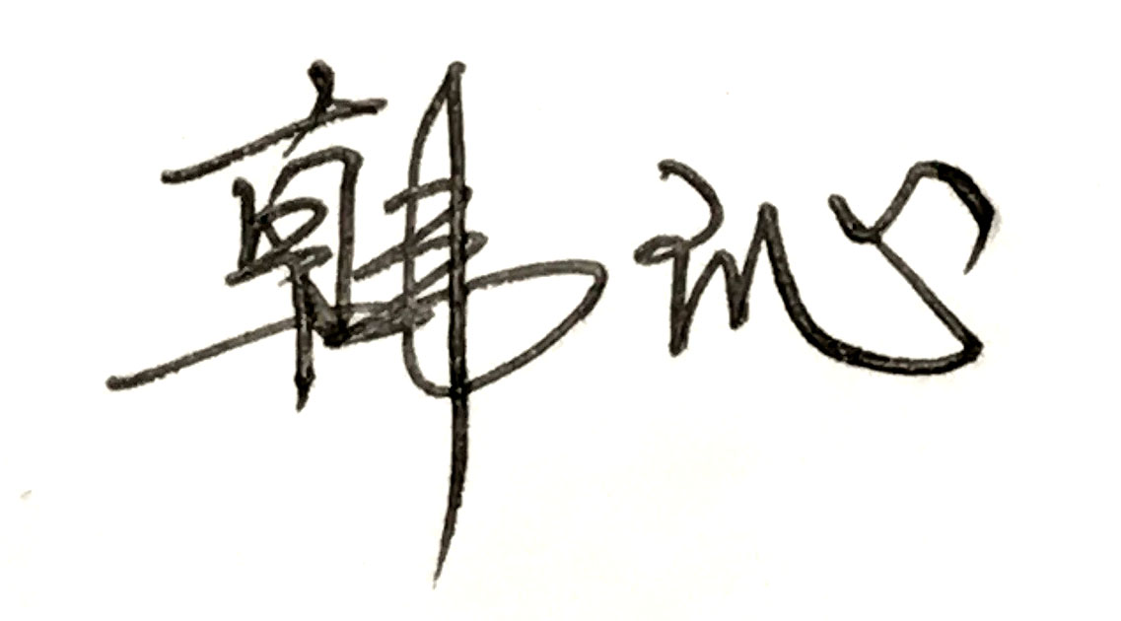    2.审核组成员必须恪守保密原则，不向第三方泄漏任何涉及企业的技术和商业秘密，不向第三方透露审核信息。  审核组成员签字：
审核组长： 韩沁

日 期： 2020.07.06
认证公司认证部负责人审批：（盖章）

日 期：

